671. Определить долю свободных электронов в металле при температуре Т = 0 К, энергии ε которых заключены в интервале значений от 1/2ε_{max} до ε_{max}.

При температуре абсолютного нуля электронами проводимости являются электроны с энергией меньшей энергии Ферми: ε≤ε_{F}.
Распределение электронов по энергиям при абсолютном нуле:
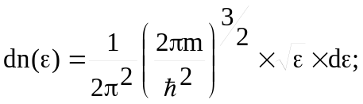
среднее число электронов с энергией 1/2ε_{F}≤ε≤ε_{F}:
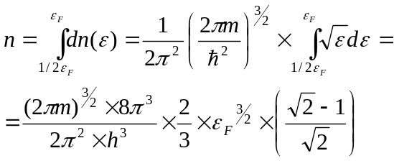
Подставляем числа. 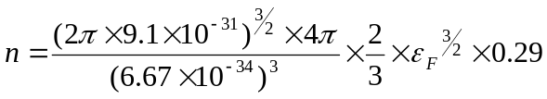.
Для численного ответа нужно знать энергию Ферми этого металла.
n=?

